1. Выполнить установку и настройку программы Аверс:Директор (дистрибутив). В папке есть файл УСТАНОВКА ДЕМОВЕРСИИ, строго следовать инструкции.

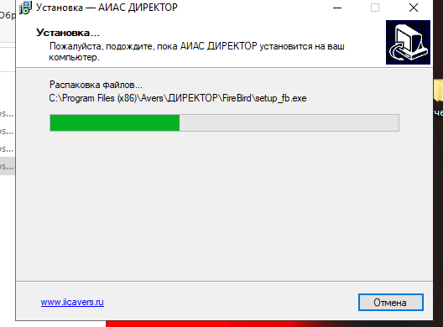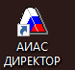

2. Запустить программу под пользователем Sysdba (администратор). Открыть справку, познакомиться с общей информацией, порядком работы с программой.

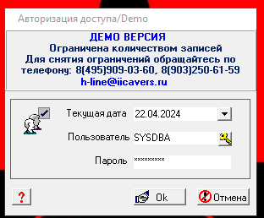

3. Создать резервную копию БД, затем восстановить БД из резервной копии.

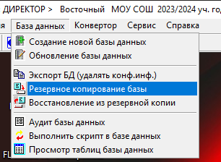

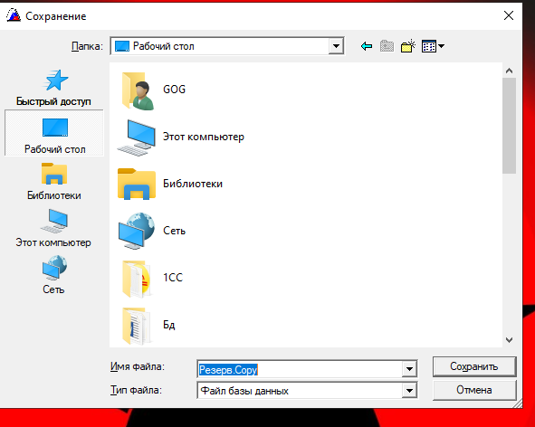

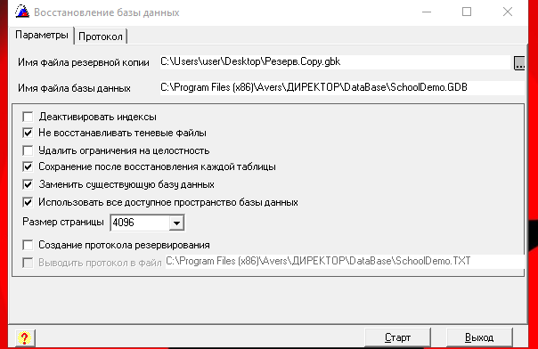

4. Поменять структуру учреждения (все данные взять с сайта гимназии), создать филиал гимназии - Стуловскую школу.

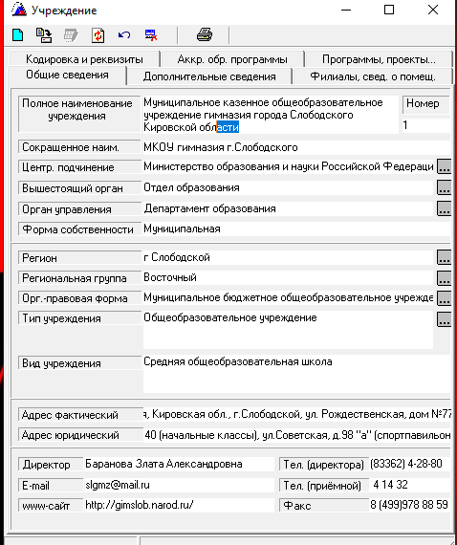

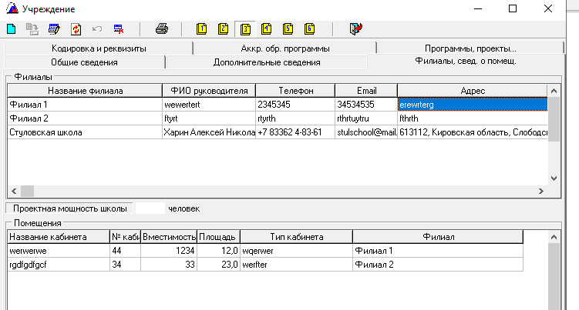

5. Завести нового пользователя KL_ruk_2b в группе Классные руководители c паролем 123. Назначить его классным на 2б класс.

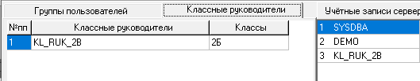

1. Войти в программу под новым пользователем KL_ruk_2b. 

2. В списке класса завести 5 учеников (Иванов Артур Семенович, Каблуков Тимур Иванович, Петров Кирилл Иванович, Красивая Марина Николаевна, Шапкина Анжелика Петровна). Заполнить их личные дела.

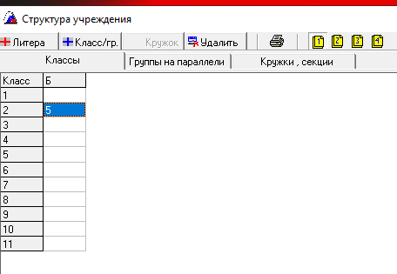

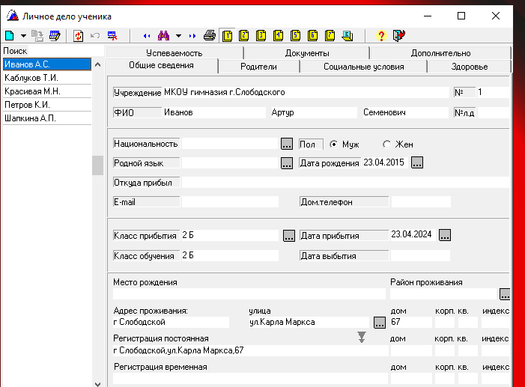

Задание №1

1. Установить следующие параметры для нашего учреждения: окончание учебного года 30 июня, школа имеет классы с 0 по 9. 0 - подготовительная группа, 1-4 - первая ступень, 5-9 - 2 ступень

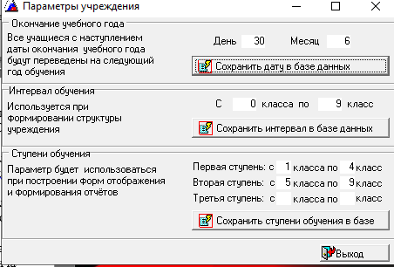

2. Внести группу параметров в справочники - золотая медаль, неуспевающие. Внести новые улицы (20 улиц) в справочник (Рождественская, ..)

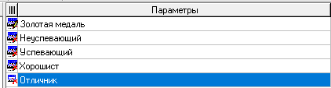

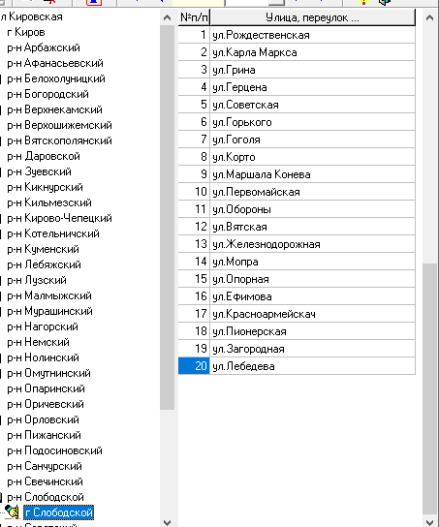

3. Сформировать отчет в WORD, где будут выводиться следующие поля: ФИО сотрудника (в одной ячейке), должность, дата рождения, телефон, данные паспорта и ИНН.

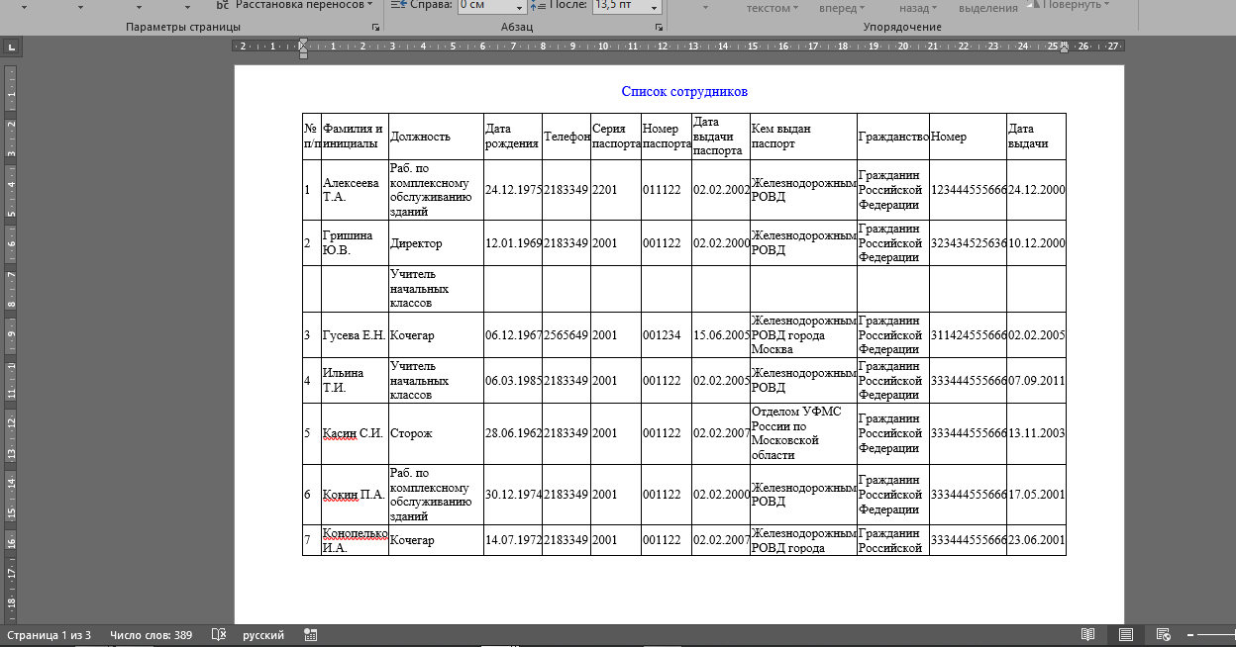

4. Вставить фотографию учащегося Васильева Ефима Васильевича в личное дело, который прибыл во 2б класс. А Иванова Артура Семеновича удалить из действующей базы и поместить в архив.

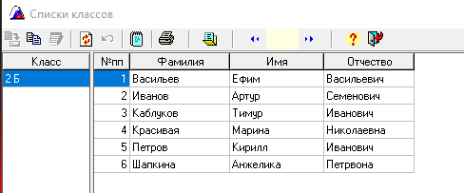

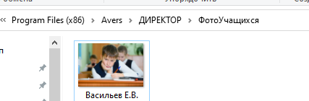

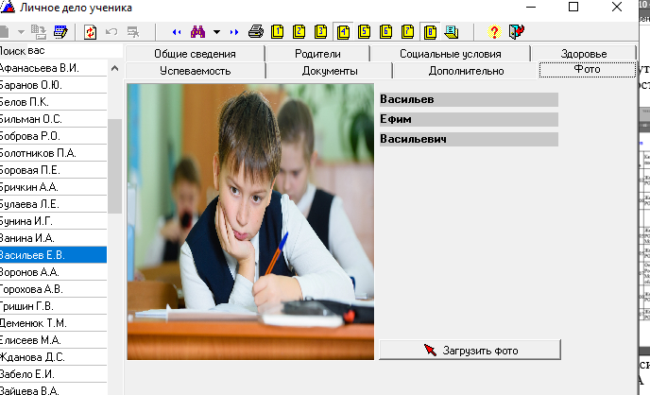

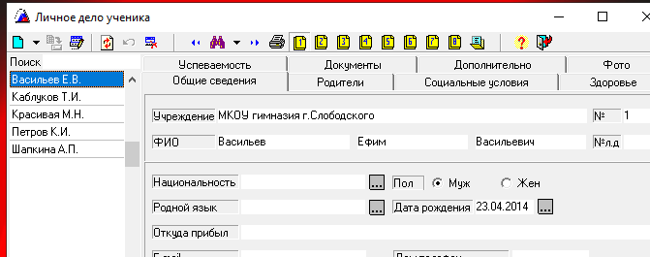

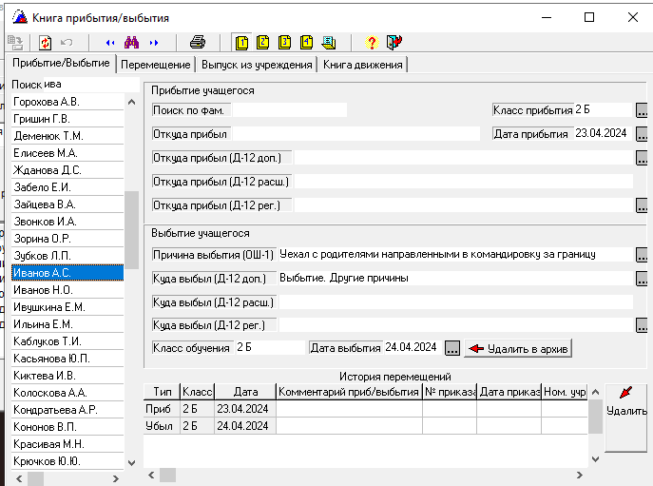

Архив выбытия

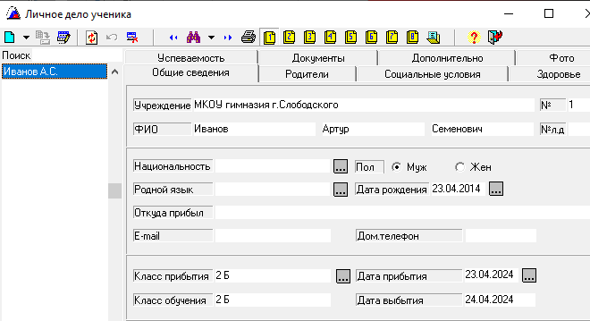

5. Вывести на печать список класса 2б.

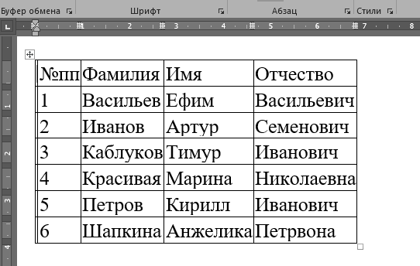

6. Из базы загрузить ШАБЛОНЫ приказов. Импортировать шаблон приказа о приеме сотрудника на работу в папку ПРИКАЗЫ 2020.

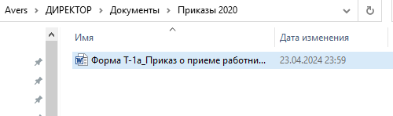

Задание №2

Создать структуру конкретной маленькой школы взять здесь 1-4 класс например, создать сетку предметов, внести базисный план, вывести учебный план на печать.